02. Processi aziendali
In maniera generale si può definire processo aziendale l’insieme delle attività operative e decisionali che hanno l’obiettivo di realizzare un output.

Definizione di Processo Business (BP)
Un processo business è l’insieme delle attività decisionali e operative che l’organizzazione svolge per realizzare un determinato output, materiale (prodotto) o immateriale (servizio).
Il processo business può essere visto come una tupla con composizione:
BP (A, I, O, C)
dove:
- A: attività necessarie, operative e manageriali
- I: input del processo business
- O: output del processo business
- C: customer, ovvero il cliente destinatario dell’output

Parametri per identificare un processo business
Per identificare un processo business bisogna conoscere diversi parametri:
- Input: entità trasformate dal processo stesso
- Output: il prodotto realizzato dal processo stesso
- Risorse umane: risorse operative e manageriali coinvolte nel processo
- Risorse ausiliarie: le risorse non umane coinvolte nel processo
- Risorse organizzative: regole e modalità di esecuzione
- Costi del processo: la somma dei costi per realizzare il BP
- Trigger: evento scatenante
- Destinatario dell’output: cliente finale

Schema del processo business
COSTI DEL PROCESSO
|
TRIGGER
|
SIGMA
|
INPUT ----> [ BP ] ----> OUTPUT ----> CUSTOMER
^ ^ ^
| | |
RISORSE AUSILIARI
RISORSE UMANE
RISORSE ORGANIZZATIVE
Come possiamo valutare un processo?
Possiamo ottenere delle valutazioni del processo tramite dei rapporti:
- Efficienza: output effettivo / input
- Efficacia: output effettivo / output atteso
Inoltre è possibile valutare anche dei KPI (Key Performance Indicator), ovvero indicatori che chiariscono il funzionamento e misurano le prestazioni ottenute.
I KPI sono metriche misurabili utilizzate per valutare l’efficacia di un processo rispetto a obiettivi prefissati.

Interno dell’organizzazione: classificazione dei processi
Nelle organizzazioni è possibile individuare alcuni processi fondamentali. Tradizionalmente vengono utilizzate la catena del valore di Porter e la piramide di Anthony.

Catena del valore di Porter
La catena del valore di Porter suddivide i processi in tre macro-aree:
Buy side
acquisti e approvvigionamento
Inside
processi primari (core business)
Sell side
vendite, marketing e supporto post-vendita
Rappresentazione logica:
Buy side → Inside → Sell side
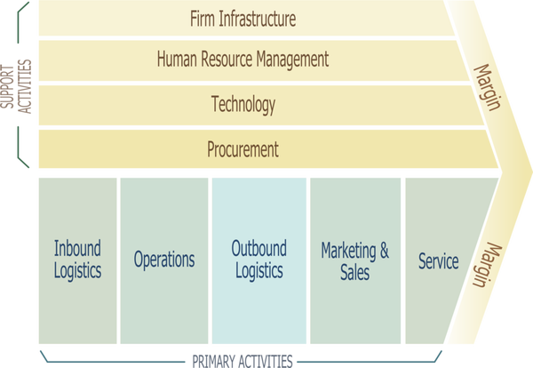
Catena del valore di Porter

Piramide di Anthony
La piramide di Anthony è una classificazione dei processi dal punto di vista gerarchico e decisionale. È suddivisa in tre livelli:
Processi strategici
pianificazione a lungo termine
Processi tattici
processi gestionali e amministrativi
Processi operativi
attività operative quotidiane
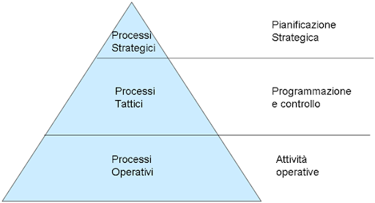
Piramide di Anthony
I tre livelli hanno obiettivi e orizzonti temporali differenti.

Altri processi fondamentali
Dalla catena di Porter possono derivare altri processi importanti per l’organizzazione:
Ciclo attivo
insieme delle attività legate alle vendite e ai clienti
Ciclo passivo
insieme delle attività legate agli acquisti delle materie prime
- Gestione magazzino e sistemi di approvvigionamento (SCM)
- Produzione
- Gestione amministrativa
- Gestione risorse umane e clienti (CRM)
- Manutenzione impianti e attrezzature
- Attività di marketing

Scorrimento tra processo, progetto e organizzazione
Un progetto è un insieme di attività organizzate e limitate nel tempo allo scopo di ottenere un prodotto o un servizio identificabile.
Il progetto e il processo differiscono in quanto:
- il processo è ripetitivo
- il progetto è temporaneo e con un obiettivo definito
Il project management è l’insieme delle conoscenze, skill e tecnologie necessarie per raggiungere un obiettivo progettuale.
Molti concetti e metodi per scomporre ed analizzare un processo sono utilizzabili anche per i progetti.

Project Management Office (PMO)
Il PMO coordina metodologie, strumenti e standard a supporto dei progetti e dell’organizzazione.
Tra gli strumenti utilizzati troviamo:
- WBS
- OBS
- RACI

WBS e OBS
WBS
scomposizione strutturata del lavoro o del progetto
OBS
scomposizione strutturata dell’organizzazione

Matrice RACI
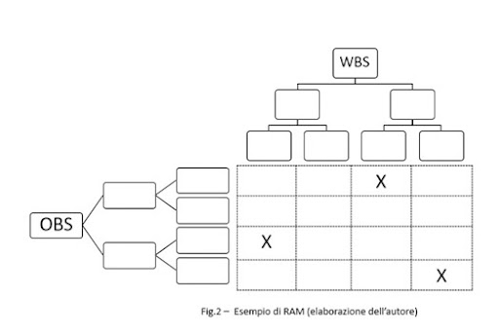
Matrice RACI
La matrice RACI definisce ruoli e responsabilità:
R
Responsible, responsabile dell’esecuzione
A
Accountable, responsabile del risultato finale
C
Consulted, soggetti consultati
I
Informed, soggetti informati
Ogni parte della RACI può essere coperta da singoli ruoli o reparti.

Architettura aziendale e sistemi informativi
L’azienda può essere vista come un sistema complesso, spesso descritto con il termine enterprise architecture. Il concetto di architettura, mutuato dall’architettura degli edifici, è utilizzato in ambito informatico e organizzativo con tre significati distinti:
- struttura di un sistema (in particolare dei sistemi software), spesso a livello astratto;
- disciplina che si occupa della progettazione di tale struttura;
- documentazione che descrive la struttura del sistema.
È fondamentale distinguere tra il sistema reale e la sua descrizione: come affermava Alfred Korzybski, “la mappa non è il territorio”. La descrizione dell’architettura è un deliverable concreto del project management, utile per condividere informazioni tra stakeholder diversi.
L’architettura deve sempre essere analizzata nel suo contesto: per comprenderne le proprietà è necessario sapere:
- in quale ambiente il sistema è collocato;
- con quali altri sistemi interagisce.
L’importanza delle caratteristiche di un sistema non è assoluta, ma dipende dal punto di vista degli stakeholder.

Standard ISO 42010 e concetto di vista
Lo standard ISO 42010 (derivato dallo standard IEEE 1471) formalizza il concetto di vista di un’architettura. Una vista rappresenta il punto di vista di uno stakeholder sul sistema.
Ogni vista genera un modello che mette in evidenza solo gli aspetti ritenuti rilevanti da quello stakeholder. Di conseguenza, la descrizione dell’architettura risulta “geometricamente” influenzata dal punto di vista adottato.

Le viste secondo Kruchten (modello 4+1)
Nel caso dell’architettura software, Kruchten (1995) propone un modello basato su cinque viste:
- Vista logica: descrive le funzionalità fornite dal sistema agli utenti finali.
- Vista di sviluppo: rappresenta il sistema dal punto di vista degli sviluppatori, concentrandosi sull’organizzazione del software.
- Vista di processo: analizza il comportamento dinamico del sistema e le interazioni tra i processi.
- Vista fisica: descrive la distribuzione dei componenti software sull’hardware.
- Vista dei casi d’uso (+1): raccoglie gli scenari che mostrano come il sistema viene utilizzato nei processi business.
Il concetto di vista è centrale nella modellazione e nell’analisi dei processi.

Il modello TOGAF
TOGAF (The Open Group Architecture Framework) è un framework e una metodologia per lo sviluppo dell’architettura enterprise. L’ADM (Architecture Development Method) di TOGAF definisce le viste architetturali in conformità allo standard ISO 42010.
Le viste TOGAF suddividono l’azienda in livelli principali:
- Livello Business: comprende processi, attori, organizzazione e informazioni.
- Livello Applicazioni: include le applicazioni che supportano i processi di business.
- Livello Tecnologia: riguarda l’infrastruttura tecnologica che consente alle applicazioni di operare.

Vista business
La vista business risponde alle esigenze degli utenti del sistema. Definisce:
- la strategia dell’azienda;
- l’organizzazione e la governance;
- i processi business più rilevanti;
- i flussi informativi tra persone e processi.

Vista del sistema informativo
Segue il punto di vista di progettisti e amministratori IT. Si concentra su come il sistema è implementato e si suddivide in:
- Vista dei dati: descrive la struttura logica e fisica dei dati e delle risorse informative.
- Vista delle applicazioni: descrive le applicazioni, le loro interazioni e i servizi che forniscono ai processi business.

Vista tecnologica o infrastrutturale
Rappresenta il punto di vista di chi gestisce infrastrutture e tecnologie. Include:
- sistemi operativi;
- middleware e librerie di servizio;
- reti e apparati di comunicazione;
- dispositivi di storage;
- hardware di server e client;
- standard di comunicazione e configurazione.

Viste composite
Le viste composite coprono aspetti trasversali a più livelli, come:
- Enterprise Manageability Views;
- Enterprise Security Views.
Servono a definire interfacce tra livelli e a mascherare la complessità implementativa dei servizi.

Processi e contenuto informativo
I processi aziendali hanno sempre un contenuto informativo:
- al loro interno;
- come input e output verso l’esterno.
Un esempio è la bolla di accompagnamento nel ciclo di approvvigionamento (buy-side). Per questo motivo, prima di analizzare i processi è fondamentale comprendere la risorsa informazione, che verrà approfondita nel capitolo successivo.

